Как правильно сделать замер помещения под ПВХ потолок
ПВХ потолки в отличии от тканевых, продаются выкроенными сразу под ваше помещение, плюс по периметру полотна припаивается гарпун, который позже заправляется в профиль(багет) для ПВХ натяжных потолков.
Цена ПВХ полотен зависит от:
- Площади полотна
- Колличества углов (требуется дополнительная операция – обход угла гарпуном)
- Ширины используемого рулона
Рулоны бывают следующей ширины: 2, 2.7, 3.2, 3.6, и 5 м.
Но, ПВХ потолки растягиваются и вышеуказанные полотна можно растянуть процентов на 15%, т.е. до следующих размеров: 2 -> 2.3, 2.7 -> 3.1, 3.2 -> 3.7, 3.6 -> 4.1, 5 -> 5,55 м.
Стоить иметь это ввиду, хотя бы на тот случай, если у вас помещение больше 5 метров в ширину, но меньше чем 5,55 м. - в этом случае не придётся делать на потолке шов.
Что касается замера, тут всё не так, как в тканевом потолке, где просто указывается ширина рулона и длина отреза, тут всё серьёзно :).
Придётся замерить все стены, плюс, все не пересекающиеся диагонали помещения.
Как замерить помещение, для заказа ПВХ натяжного потолка? Рассмотрим на двух схемах, первая простая, вторая чуть посложнее:
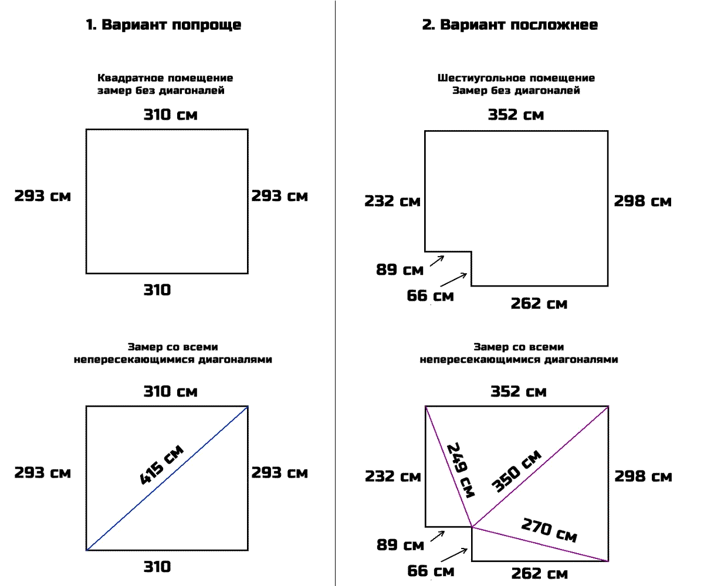

Внимательный читатель заметит, что для обоих вариантов, будет достаточно рулона шириной 2,7 метра ведь его спокойно можно растянуть и до 2.93м и до 2.98м, а значит можно сэкономить.
Мы можем не только продать вам полотно ПВХ потолка, но и самостоятельно провести замер и монтаж на вашем объекте:
Вызвать замерщика можно по телефону: +7 (931) 966 29 69

